Уважаемые коллеги!
Для участия в конкурсах в рамках Программы развития Томского государственного университета (Приоритет-2030) необходимо оформить и подать заявку на конкурс через информационную систему «Управление научной и инновационной деятельностью ТГУ» (АИС «УНИД ТГУ»).
Объявления о конкурсе со сроками подачи заявки на сайте университета https://www.tsu.ru в разделе «Наука» → «Новости научного управления» (https://www.tsu.ru/science/science_news/), либо в разделе «Наука» → «Научный фонд им. Д.И. Менделеева» (https://www.tsu.ru/science/fond_Mendel.php).
Для заполнения заявки на конкурс доступ предоставляется руководителю или ответственному исполнителю проекта в личном кабинете АИС «УНИД ТГУ».
Если вы не являетесь пользователем системы, то зарегистрируйтесь здесь: https://portal.tsu.ru
Если вы забыли свой логин/пароль, напишите письмо на адрес t_korneeva@contek.ru
В письме обязательно укажите Фамилию, Имя и Отчество.
В теме письма: Восстановить пароль в УНИД

Контактные лица по работе с заявками:
По вопросам восстановления пароля в системе «УНИД ТГУ»:
Корнеева Татьяна Борисовна, администратор системы, t_korneeva@contek.ru

По вопросам содержательного заполнения заявок:
Ильдякова Наталья Валерьевна, ведущий инженер отдела организации и сопровождения НИОКР, niokr_info@mail.tsu.ru, 529-879
По вопросам содержательного заполнения сметы:
Михайленко Людмила Геннадьевна, заместитель начальника ПФУ, ludplan@mail.tsu.ru,
тел. 529-838
По вопросам, связанным с публикациями, наукометрическими показателями и пр.:
Полежаева Татьяна Владимировна, директор Центра содействия публикационной активности, publication@mail.tsu.ru, +79234061391
Ниже представлена инструкция по работе в системе «УНИД ТГУ».

ИНСТРУКЦИЯ ПО РАБОТЕ В АИС «УНИД ТГУ»

Регистрация в АИС «УНИД ТГУ»
для оформления заявки на внутренний Конкурс
Адрес страницы для входа в систему АИС «УНИД ТГУ»: https://portal.tsu.ru
Внимание:
Регистрация в системе доступна только для сотрудников, студентов и аспирантов ТГУ.
На основании Федерального закона «О персональных данных» РФ данные для входа на портал ТГУ передавать посторонним лицам запрещено.
Для подачи заявки на конкурс в рамках Программы развития Томского государственного университета (Приоритет-2030) откройте Личный кабинет, пункт меню Заявки на конкурсы (Рисунок 1).
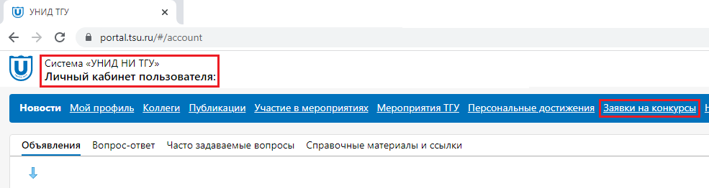
Рисунок 1 — Личный кабинет пользователя АИС «УНИД»
ВАЖНО! На вкладке «Заявки на конкурсы» отображается список заявок, добавленных пользователем Личного кабинета, а также заявки, в которых пользователь указан в составе коллектива заявки.
Для пользователя — добавляющего заявку, участников коллектива в роли
«Руководитель проекта» и «Ответственный исполнитель» доступны функции:
- Просмотр заявки в любом статусе.
- Функция Редактировать заявку доступна в статусах «Черновик» и «На доработку»
Для всех участников коллектива заявки (в роли: «исполнитель», «руководитель проекта», «ответственный исполнитель») в Личном кабинете и в карточке персоны заявка отобразится в списке на вкладке «Заявки на конкурсы». Список заявок можно выгрузить в файл с помощью кнопки «Выгрузить в файл» .

Оформление заявки на внутренний конкурс
Подать заявку для участия в конкурсе можно в Личном кабинете пользователя Системы по следующим лотам:
- Лаборатории мирового уровня с привлечением ведущих учёных.
- Отдельные научные группы.
- Молодёжная лаборатория.
- Инициативная группа.
- Проекты с промпартнером.
Чтобы создать заявку на конкурс нажмите кнопку «Добавить» (Рисунок 2).
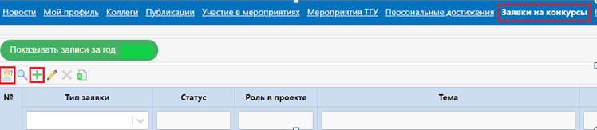
Рисунок 2 — Пункт меню «Заявки на конкурс»
Из «Списка открытых конкурсов на текущую дату» → Выберите лот в рамках конкурса по Программы стратегического академического лидерства Приоритет-2030 (Рисунок 3).
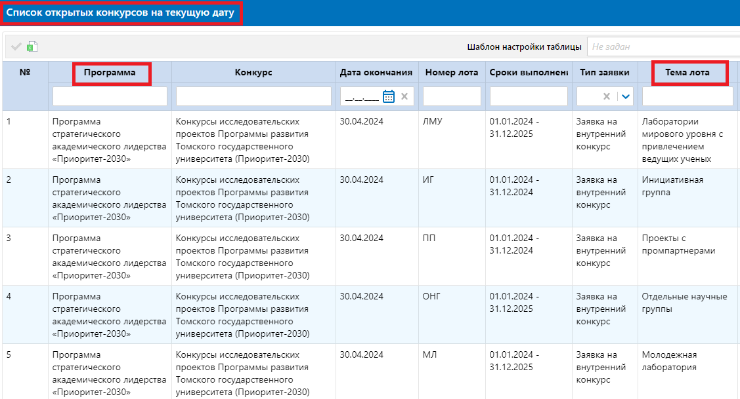
Рисунок 3 — Выбор темы лота из списка открытых конкурсов на текущую дату
Откроется форма «Добавление Заявки на внутренний конкурс» (Рисунок 4).
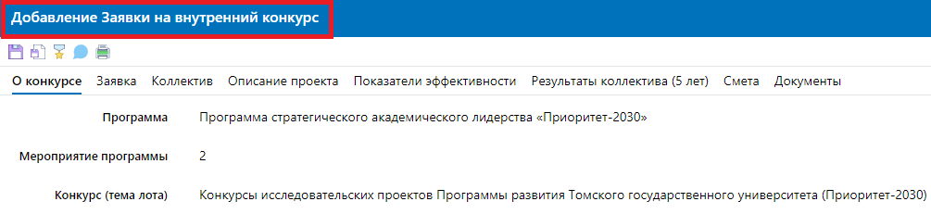
Рисунок 4 — Форма для заполнения заявки
Для сохранения Заявки необходимо заполнить обязательные поля: «Название проекта», «Календарный план и финансирование проекта», «Руководитель проекта», «Ответственный исполнитель».
Для сохранения используйте кнопки:
- Сохранить черновик .
- Сохранить черновик и продолжить редактирование .
ВАЖНО! Добавленная заявка имеет статус «Черновик» и доступна для дальнейшего редактирования. Удалить заявку возможно только в статусе «Черновик».
Форма Заявки содержит следующие вкладки:
- О конкурсе — содержит краткую информацию об особенностях и сроках проведения конкурса.
- Заявка.
- Коллектив — содержит подробные сведения о составе коллектива и роли каждого участника.
- Ведущий учёный — содержит подробные сведения об участнике в роли «Ведущий учёный».
- Данные о руководителе — содержит подробные сведения об участнике в роли «Руководитель».
- Описание проекта.
- Показатели эффективности.
- Результаты коллектива (5 лет) — содержит списки значимых результатов членов коллектива.
- Смета — смета затрат на один год.
- Журнал сообщений.
- Документы.

Особенности заполнения формы заявки
Информацию по заявке вносите последовательно по вкладкам. Обязательные поля для сохранения заявки расположены на вкладке «Заявка». Данные об участниках коллектива, приведенные на вкладке «Коллектив», участвуют в заполнении полей и разделов на вкладках «Ведущий учёный», «Описание проекта», «Результаты коллектива (5 лет)».
На вкладке «Ведущий учёный» информация о наиболее значимых персональных результатах научной деятельности может пересекаться с данными на вкладках «Описание проекта» и «Результативность коллектива (5лет)».
Вкладка «Заявка»
Вкладка «Заявка» содержит как текстовые поля, так и поля с выбором данных из системы.
Советы по заполнению:
- При наведении курсора на кнопку - открывается текст подсказки для поля.
- Текстовые поля можно заполнять с клавиатуры или копируя из текстовых документов (*doc.). Если копируете текст из файла, воспользуйтесь кнопкой для удаления символов «Перенос строк».
- Форму для ввода текста можно растянуть на весь экран, потянув за черный уголок в правом нижнем углу . Разделы заявки, для которых не предусмотрены текстовые поля, заполняйте путем выбора из справочника.
- Выбирая приоритетные или перспективные направления развития ТГУ в справочнике «Приоритетные направления Программы развития ТГУ (Приорите-2030)» сделайте сортировку по столбцу «Код ПНР», нажав левой клавишей мыши на название столбца, — Направления выстроятся в группы.
ВАЖНО! Не забывайте сохранять внесённую информацию нажав на кнопку «Сохранить и продолжить» (Рисунок 5).
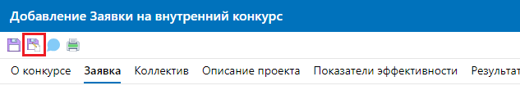
Рисунок 5 — Сохранение данных заявки
Вкладка «Коллектив»
Вкладка «Коллектив» разделена на два раздела: «Состав коллектива» и «Характеристика коллектива» (Рисунок 6).
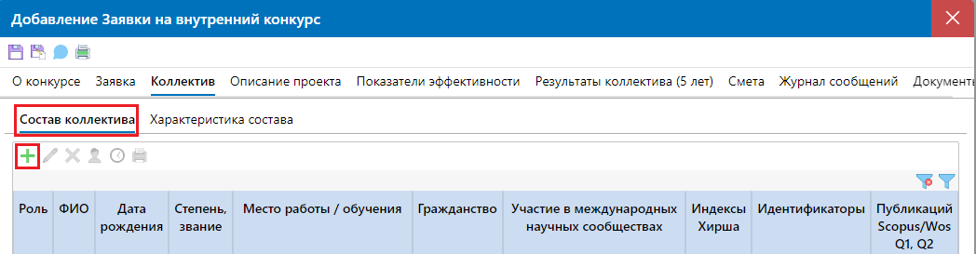
Рисунок 6 — Вклада «Коллектив»
В разделе «Состав коллектива» добавьте исполнителя — кнопка . Появится форма для добавления исполнителя (Рисунок 7).
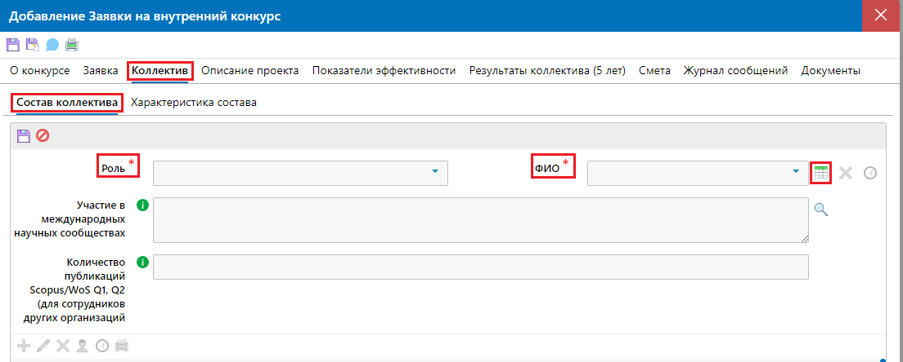
Рисунок 7 — Форма для добавления исполнителя
При добавлении исполнителя выберите персону из Справочника «Персоны» .
В окне «Данные персоны: проверьте и сохраните» актуализируйте данные, нажав , сохраните данные . При добавлении участника коллектива необходимо выбрать его роль: Руководитель, Ведущий учёный, Ответственный исполнитель, Исполнитель.
Важно! Если исполнитель является сотрудником ТГУ, или обучается в ТГУ, его можно найти и выбрать из Справочника «Персоны».
Если исполнитель не является сотрудником ТГУ, то его можно найти в разделе «Из других организаций» в Справочнике «Персоны», либо добавить как сотрудника другой организации.
Для добавления новой персоны (не сотрудника ТГУ) в «Справочнике Персоны» нажмите на кнопку (Рисунок 8). Откроется форма «Добавление персоны» заполните обязательные поля.
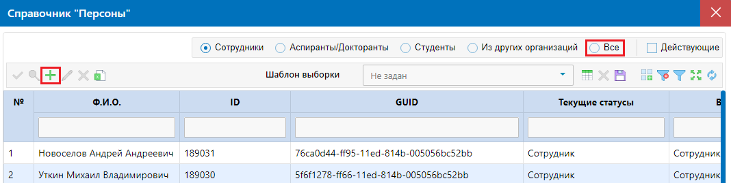
Рисунок 8 — Справочник «Персоны»
ВАЖНО! Не забывайте сохранять внесённую информацию нажав на кнопку Сохранить и продолжить .
Советы по заполнению:
- По вопросам внесения/корректировки идентификаторов автора в базах цитирования (Scopus Author ID, Researcher ID, ORCID), значений показателей индекса Хирша и т. п., вы можете обращаться к Полежаевой Татьяне Владимировне, publication@mail.tsu.ru.
- В разделе «Характеристика коллектива» распределите коллектив по категориям:
Список иностранных учёных в составе коллектива, Список сотрудников РАН в составе научного коллектива, Список НПР в возрасте дор 39 лет, Список студентов, аспирантов в составе научного коллектива. Количество разделов с категориями зависит от типа конкурса (Рисунок 9).
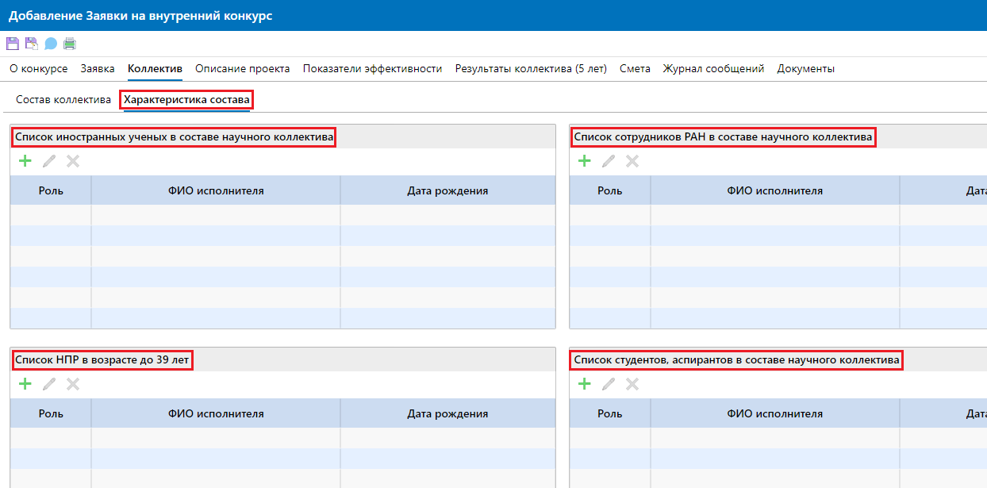
Рисунок 9 — Вклада «Коллектив» раздел: «Характеристика коллектива»

Вкладка «Ведущий учёный»
Вкладка «Ведущий учёный» предусмотрена на форме заявки только для конкурсов, типа «Лаборатории мирового уровня с привлечением ведущих учёных». Вкладка появляется после добавления исполнителя в роли «Ведущий учёный».
Советы по заполнению:
- Место работы Ведущего ученого указывайте по основному месту работы на момент подачи заявки.
- Если Ведущий учёный является сотрудником ТГУ (по совместительству), информацию о нем можно посмотреть нажав на «Просмотр сведений о персоне» или построив «Персональный отчёт по результатам научно-исследовательской деятельности» нажав на
- Если Ведущий учёный не является сотрудником ТГУ, то можно его добавить в Справочник «Персоны» как сотрудника другой организации заполнив обязательные поля и указав основное место работы на момент подачи заявки.
- Все данные о Ведущем ученом, а именно фамилия, имя, отчество (на русском и английском языках); дата рождения; ученая степень (год присуждения); ученое звание (год присуждения); гражданство; основное место работы на момент подачи заявки (страна, организация); контактный телефон, электронный адрес (E-mail); идентификаторы автора в базах цитирования Scopus, Web of Science (Scopus Author ID, Researcher ID, ORCID); индекс Хирша (Scopus, Web of Science) отображаются во вкладке в соответствии с занесённой информацией в Справочнике «Персоны».
- Дополнительную информацию, о Ведущем ученом, предусмотренную требованиями к участнику конкурса можете внести, нажав на значок .
- Если Ведущий учёный одновременно является руководителем предполагаемого проекта, то информацию о нем вносите в обе вкладки: «Ведущий ученый» и «Данные о руководителе».
- При изменении роли «Ведущий учёный» на роль «Руководитель проекта» дополнительная информация, внесенная в текстовые поля вкладки, не сохраняется. Во избежание подобной ситуации необходимо заранее продумать роли для всех членов научного коллектива, либо дополнительную информацию по Ведущему ученому заносить в последнюю очередь.
ВАЖНО! Не забывайте сохранять внесенную информацию нажав на кнопку «Сохранить и продолжить» .

Вкладка «Данные о руководителе»
Данные о руководителе отображаются в соответствии с актуальной информацией в Справочнике «Персоны». Вкладка появляется после добавления исполнителя в роли «Руководитель».
Советы по заполнению:
- Если руководителем проекта является сотрудник ТГУ по основному месту работы, то для заполнения дополнительной информации в текстовых полях вкладки можно воспользоваться отчетом «Персональный отчет по результативности научно-исследовательской деятельности», построив его с помощью значка в печатном формате DOCX
- Необходимо заранее продумать роли для всех членов научного коллектива, либо дополнительную информацию по руководителю проекта заносить в последнюю очередь. Так как при изменении роли «Руководитель проекта» на роль «Ведущий ученый» дополнительная информация, внесенная в текстовые поля вкладки, не сохраняется и вам придётся заново вносить информацию.
Вкладка «Описание проекта»
Вкладка «Описание проекта» состоит из трёх разделов: «Описание проекта», «Описание на английском языке» «Подтверждение научного задела (список публикаций)».
Разделы вкладки «Описание проекта» содержат как текстовые поля, так и поля с выбором данных из системы.
Советы по заполнению:
- Текстовые поля разделов «Описание проекта» и «Описание на английском языке» можно заполнять, копируя из текстовых документов.
- Если навести курсор мыши на значок , появится текст с разъяснениями по заполнению данного пункта заявки.
- Раздел «Список публикаций по заявленной теме» состоит из двух частей: «Публикации с аффилиацией ТГУ по теме» и «Публикации без аффилиации с ТГУ по теме».
- В подраздел «Публикации с аффилиацией ТГУ по теме» добавляются основные, самые значимые публикации участника конкурса за 5 полных последних лет (не более 10 публикаций) по теме заявляемого проекта (в соответствии с конкурсной документацией). Публикации с аффилиацией ТГУ выбираются из базы УНИД.
- В подраздел «Публикации без аффилиации с ТГУ по теме» предназначен только для тех публикаций по теме заявляемого проекта, в которых нет аффилиации с ТГУ.
- По вопросам, связанным с публикациями, их показателями и т. п., вы можете обращаться к Полежаевой Татьяне Владимировне, publication@mail.tsu.ru
ВАЖНО! Не забывайте сохранять внесённую информацию нажав на кнопку «Сохранить и продолжить»
Вкладка «Показатели эффективности проекта»
Заполните плановые значения показателей и индикаторов на один или два года в зависимости от условий конкурса.
Советы по заполнению:
- Показатели результативности должны быть не ниже требуемых условиями конкурсной документации.
Вкладка «Результаты коллектива (5 лет)»
На данной вкладке приводятся основные результаты работы коллектива за последние 5 полных лет. Необходимо выбрать наиболее значимые и характеризующие эффективность работы коллектива результаты (в соответствии с требованиями конкурсной документации).
Вкладка состоит из разделов: «Проекты», «Публикации WoS и Scopus», «РИД», «Доклады на мероприятиях», «Представление продукции», «Защищённые диссертации».
Советы по заполнению:
- Данные по публикациям, монографиям, диссертациям, РИДам, докладам с аффилиацией к ТГУ формируются на основе сведений, внесенных в Базу данных УНИД (пункт меню Публикации; статус записей «Утверждена» и «Добавлена»).
- Чтобы заполнить любой из разделов вкладки «Результаты коллектива (5 лет)» нажмите кнопку «Добавить» и выберите из списка нужную позицию или несколько позиций с помощью <Ctrl> и левой клавиши мыши и нажмите .
- В разделе «Публикации с аффилиацией ТГУ» и «Публикации без аффилиации с ТГУ по теме» добавляются публикации участников конкурса за 5 полных последних лет без привязки к теме заявляемого проекта (в соответствии с требованиями конкурсной документации). Необходимо выбрать не более 10 публикаций.
- Раздел «Публикации без аффилиации с ТГУ по теме» предназначен только для тех публикаций без привязки к теме заявляемого проекта, в которых нет аффилиации с ТГУ.
- По вопросам, связанным с публикациями, их показателями и т.п., вы можете обращаться к Полежаевой Татьяне Владимировне, publication@mail.tsu.ru
Вкладка «Смета»
Суммы указываются в рублях, в примечании при необходимости можно указать дополнительную (конкретную) информацию по статье затрат.
В текстовом поле «Обоснование планируемых расходов» напишите информацию, которая поясняет необходимость той или иной статьи расходов.
Вкладка «Журнал сообщений»
Данная вкладка носит информационный характер и даёт возможность отслеживать изменение статуса заявки, а также возможные замечания на этапе согласования отдельных разделов заявки для последующего формирования ТЗ в случае поддержки заявки.
Вкладка «Документы»
Вкладка предназначена для прикрепления подписанных документов заявки.
  - Как подать заявку на конкурс.
После того как все разделы заявки заполнены, вы можете для предварительного просмотра сформировать печатную версию заявки нажатием кнопки .
Убедившись в корректной выгрузке, внесённой в заявку информации, вам необходимо распечатать и подписать документы заявки.
Печатная версия заявки на внутренний конкурс включает следующие разделы:
I. Данные о проекте.
II. Данные о руководителе проекта.
III. Данные о ведущем учёном (если требуется условиями конкурса).
IV. Данные об основных исполнителях проекта.
V. Основные показатели результативности участника конкурса за последние 5 лет.
VI. Смета расходов на год.
Дополнительно к заявке «Лаборатории мирового уровня с привлечением ведущих учёных» прикладывается приложение (CV Ведущего учёного).
Подписанные документы Заявки необходимо сканировать и прикрепить на вкладку «Документы» с наименованием «Заявка на конкурс_20ХХ года».
ВАЖНО! Заявка с приложениями должна быть сканирована одним файлом.
После прикрепления подписанной заявки на вкладку документы, можно подать заявку на конкурс.
Чтобы подать на конкурс оформленную заявку, нажмите на кнопку: — Заявка переводится в статус «Подана на конкурс».
После подачи заявки на конкурс следите за статусом заявки. Статус заявки можно отслеживать в столбце «Статус» (подробно о видах статусов — в приложении к инструкции). Заявка, со статусом «Подана на конкурс» не доступна для редактирования, но доступна для просмотра.

5. Подведение итогов конкурса.
После работы экспертной комиссии или управляющего совета, заявке присваивается статус «Согласована с условием» или «Отклонена».
После получения статуса «Согласована с условием» заявка может быть отправлена на доработку сотрудниками научного управления.
Согласование заявки сотрудниками научного управления необходимо для корректной выгрузки документов проекта, а именно: «Технического задания», «Сметы проекта» и «Служебной записки о составе научного коллектива».
Важно! В статусе «На доработку» заявка или её отдельные вкладки будут доступны для редактирования (какие разделы необходимо доработать будет написано в сообщении либо в замечаниях от эксперта). После доработки разделов заявки необходимо снова подать заявку на конкурс с помощью кнопки .
После проверки заявки сотрудниками планово-финансового управления, сотрудниками отдела организации и сопровождения НИОКР и присвоения всех виз «Согласовано» в столбце «Согласование» (Рисунок 10).
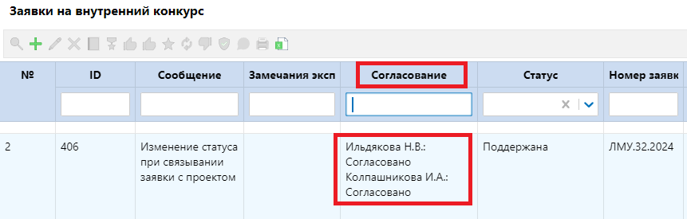
Рисунок 10 — Согласование заявки
можно будет приступить к подготовке документов проекта по поддержанной заявке.
Для заявки в статусе «Согласована с условием» и при приличии всех виз необходимо в течение 3 (трёх) рабочих дней, открыть заявку в режиме «Просмотр», распечатать, с помощью кнопки , подписать и представить в следующие документы:
- Техническое задание (с подписью руководителя) в 1 (одном) экземпляре в ком. 308 гл. корпуса ТГУ, Ильдяковой Наталье Валерьевне.
- Служебную записку о составе научного коллектива (с подписью руководителя проекта и руководителя стратегического проекта) 1 (одном) экземпляре в ком. 308 гл. корпуса ТГУ, Ильдяковой Наталье Валерьевне.
- Смету расходов (с подписью руководителя проекта и руководителя стратегического проекта) в 2 (двух) экземплярах в ком. 309, Михайленко Людмиле Геннадьевне.
Важно! Документы проекта должны быть подписаны только руководителем НИР и руководителем стратегического проекта (если НИР в рамках страт. проекта).
Сбор согласующих подписей будут осуществляться централизовано сотрудники научного управления.

Приложение

Статусы заявки на конкурс в период организации и проведения Конкурса
Этапы конкурса | Статусы заявки | Варианты изменения статуса на конец этапа
1 этап:  Подготовка заявки | Черновик | Подана на конкурс
2 этап:  Итоги конкурса | Подана на конкурс | На доработку
 | Подана на конкурс | Отклонена
 | Подана на конкурс | Согласована
 | Подана на конкурс | Согласована с условием
3 этап:  Согласование отдельных разделов заявки для формирования ТЗ поддержанных заявок | На доработку | Черновик
 | Подана на конкурс (для согласования отдельных разделов заявки в рамках ТЗ) | Согласована с условием
4 этап:  Перенос данных из заявки в текущий проект | Поддержана | Поддержана

Права пользователя личного кабинета АИС «УНИД ТГУ»
при работе с заявками на конкурс
Пользователь с ролью «Руководитель проекта» и «Ответственный исполнитель» имеет Добавить заявку и сохранить в статусе «Черновик».
- Подать заявку на конкурс, при этом статус заявки изменится на «Подана на конкурс».
- Редактировать заявку в статусах «Черновик», «На доработке».
- Редактировать частично в статусе «Согласована с условием». Доступные для редактирования вкладки Заявки – по решению конкурсной комиссии.
- Добавить/удалить документы на вкладке «Документы» – в любом статусе.
- Скачать и распечатать прикреплённые документы – в любом статусе заявки.
- Распечатать документы заявки – в любом статусе.
- Просматривать заявку – в любом статусе.
- Удалить заявку в статусе «Черновик».

